2024～2025学年高三第一学期学情调研考试(八)

地　　理

(满分：100分　考试时间：75分钟)

2024．12

一、 单项选择题：本大题共22小题，每小题2分，共计44分。

光伏太阳花的设计灵感来源于向日葵，模仿了向日葵随日而动的特性，其叶片(光伏板)跟随太阳转动。下图为在西宁市某广场安装的光伏太阳花照片。据此完成1～3题。

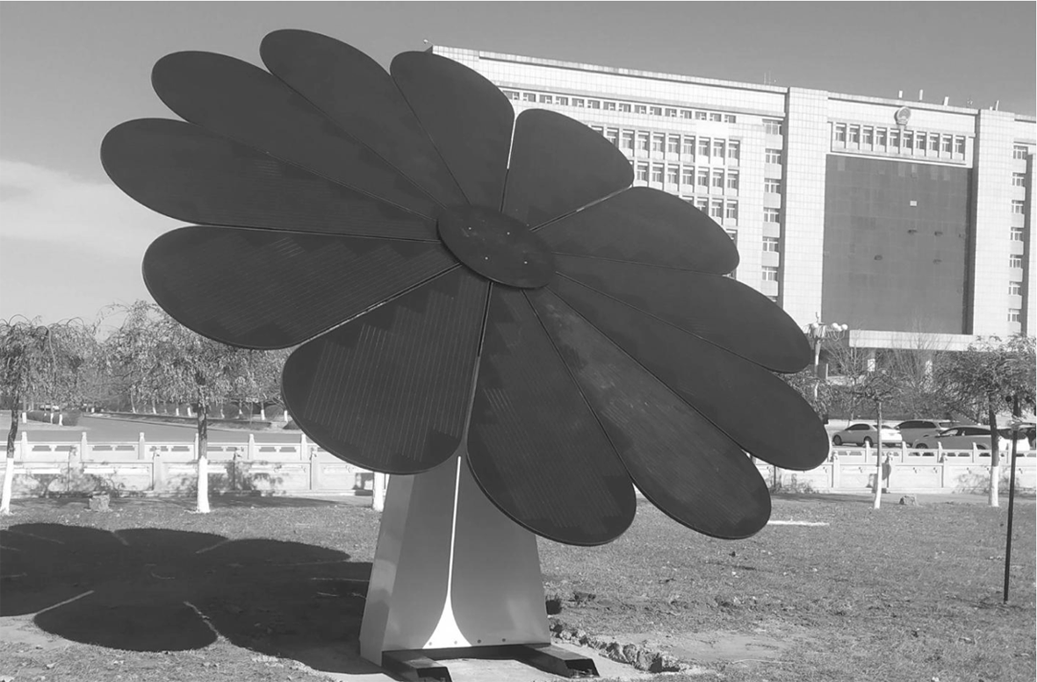

1. 北京时间12：00时，照片中太阳花叶片朝向(　　)

A. 东南 B. 正南 C. 西南 D. 东北

2. 北半球夏半年，该光伏太阳花叶片与地面的夹角变化符合(　　)

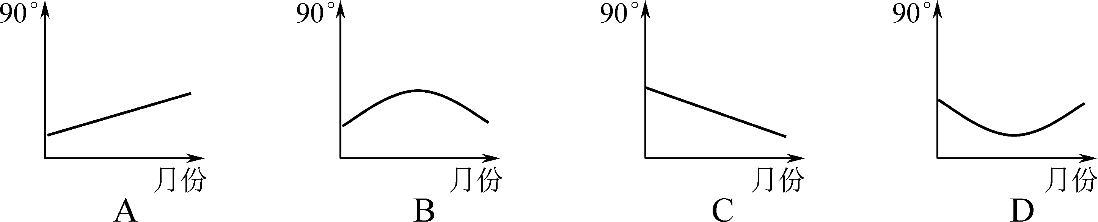

3. 相比西宁，安装在广州的光伏太阳花在元旦当日(　　)

A. 正午叶片影子更长 B. 上下摆动幅度更大

C. 叶片展开时间更晚 D. 水平摆动幅度更小

“近岸凹槽”是由于向岸风作用于海岸，侵蚀近岸海床形成。山东芝罘岛套子湾近岸有典型的水下“近岸凹槽”地貌，凹槽附近海床上分布有砂、砾石、砂砾等不同堆积物。图1为芝罘岛位置示意图，图2为“近岸凹槽”剖面示意图。据此完成4～6题。

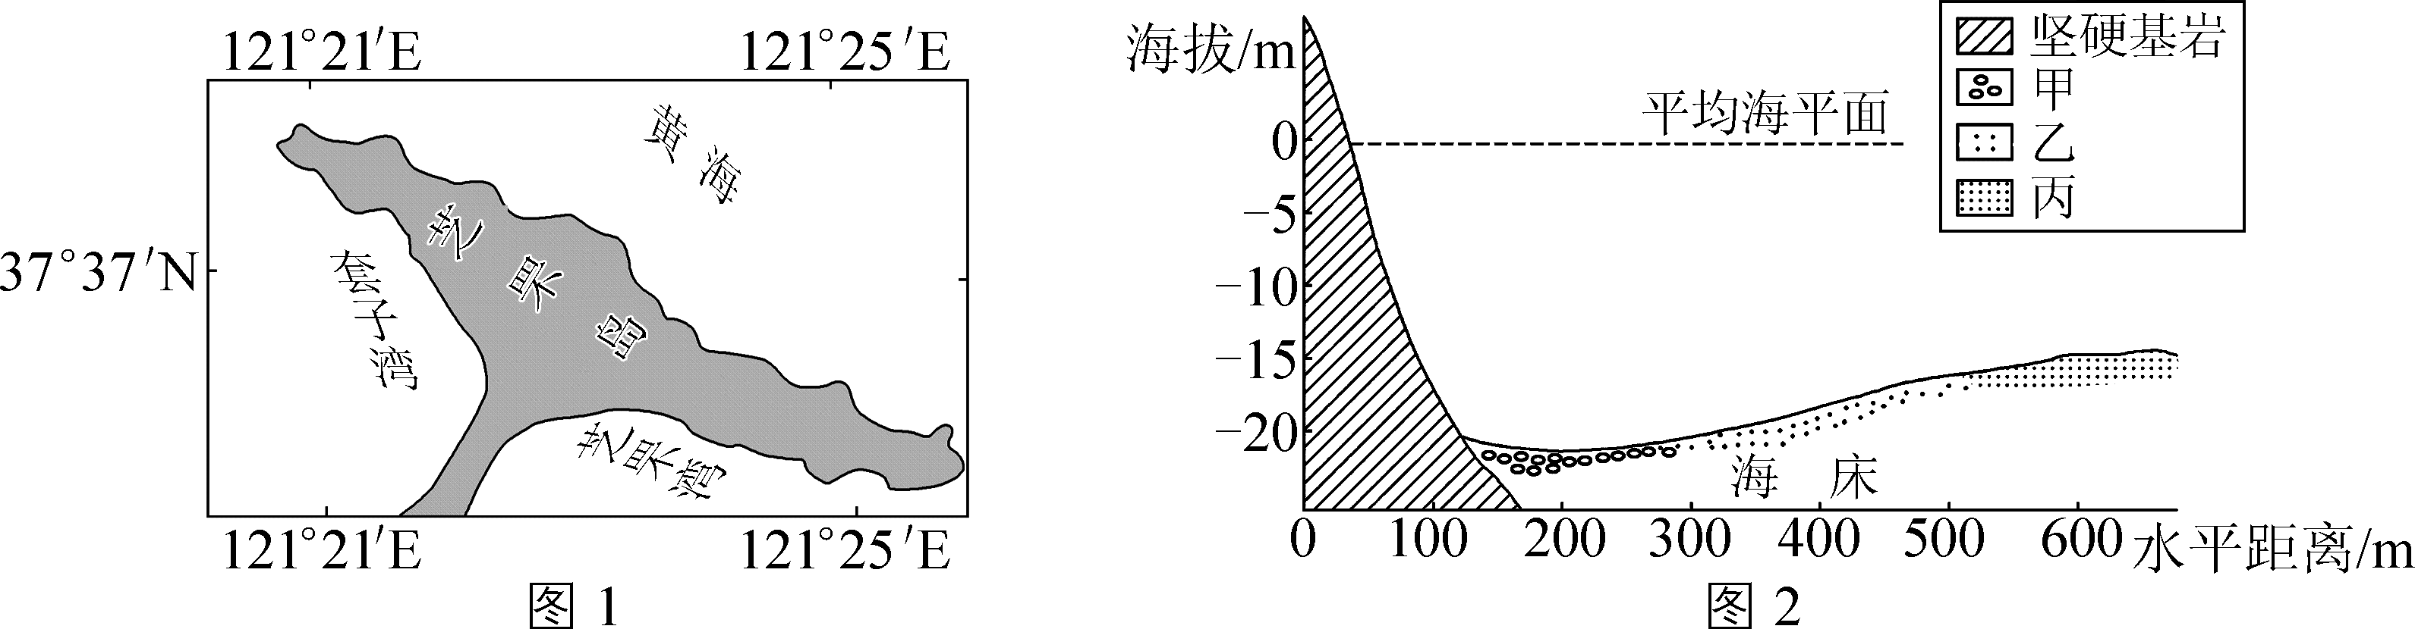

4. 推测最利于芝罘岛西侧水下“近岸凹槽”形成的季节是(　　)

A. 春季 B. 夏季 C. 秋季 D. 冬季

5. 能正确表示“近岸凹槽”近岸海水运动方向是(　　)

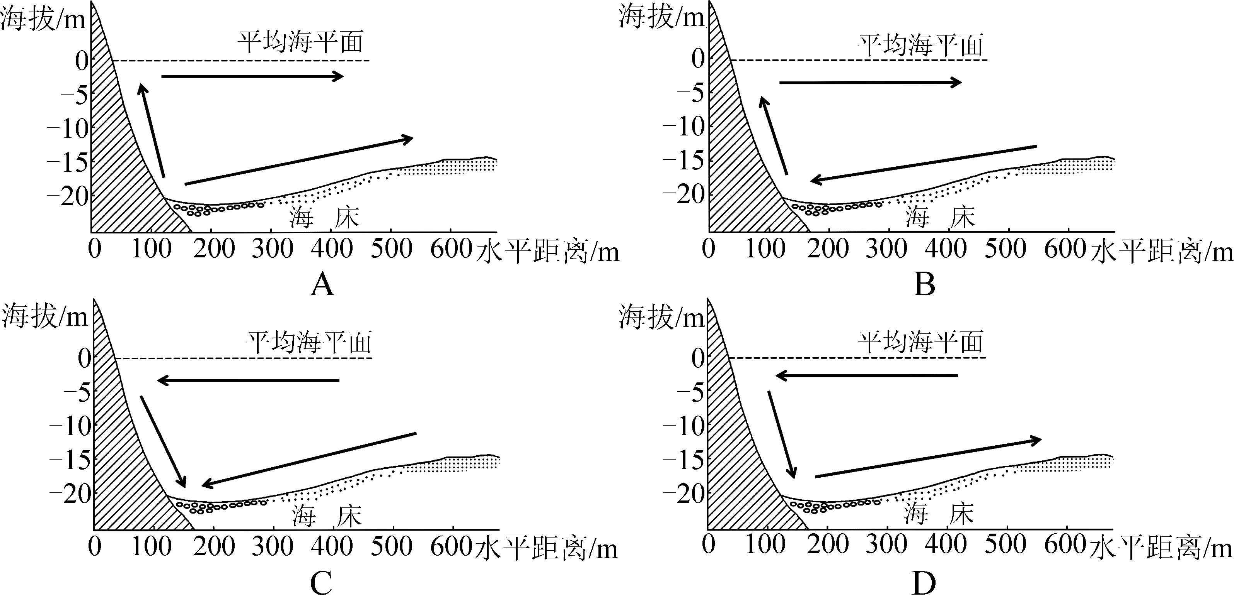

6. 推测图2中甲、乙、丙分别为(　　)

A. 砂、砂砾、砾石 B. 砂、砾石、砂砾

C. 砾石、砾砂、砂 D. 砾石、砂、砂砾

冬、夏两季，海洋与陆地上形成不同的高、低气压中心，称为大气活动中心。它们随季节而南北移动，对世界各地的天气和气候有着重大影响。下图示意2024年8月某日西北太平洋副热带高压脊位置。据此完成7～9题。

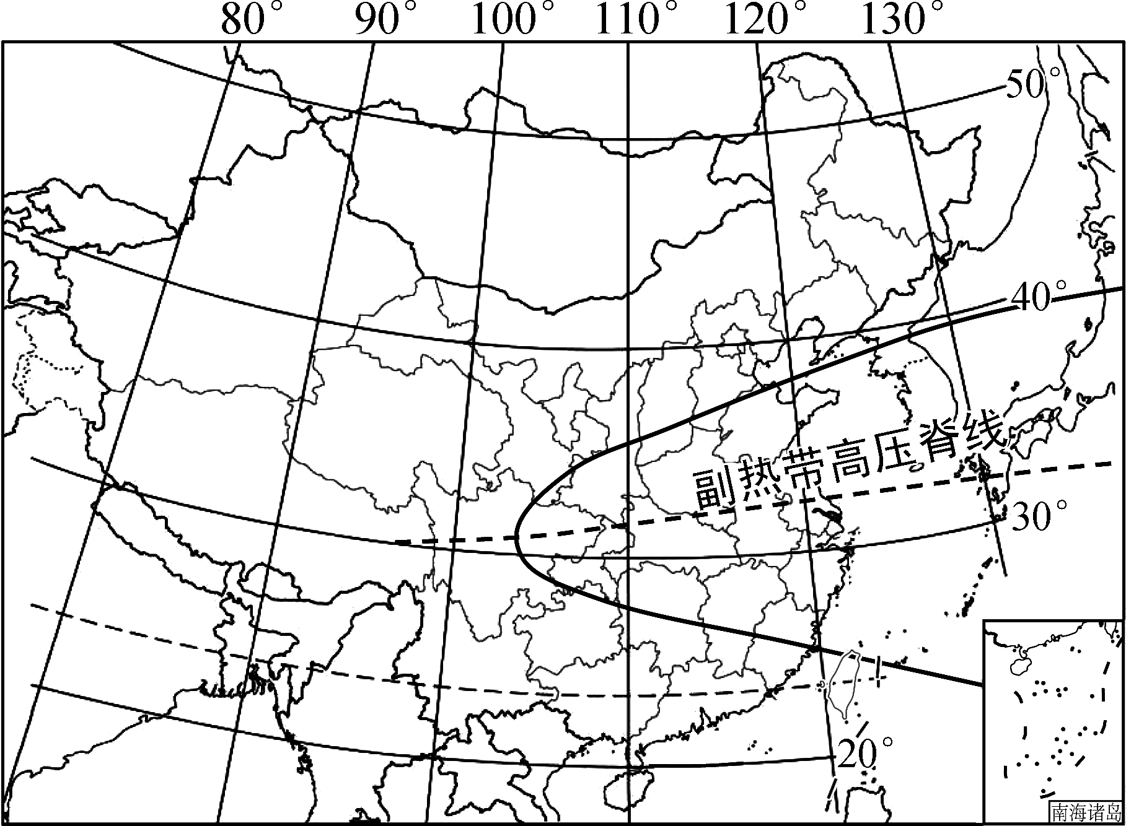

7. 下列能够正确表示北太平洋副热带高压气流运动状况的是(　　)

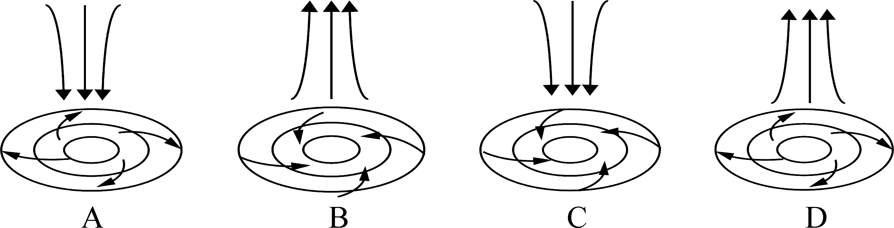

8. 影响太平洋副热带高压脊移动的根本因素是(　　)

A. 地球自转 B. 黄赤交角 C. 海气作用 D. 海陆分布

9. 此时段我国主雨带位于(　　)

A. 珠江流域 B. 长江流域 C. 淮河流域 D. 海河流域

当冷锋追上暖锋或两条冷锋相遇，就会把暖空气抬离地面，锢囚到高空，由此形成两个寒冷程度不同的冷气团的交界面，产生锢囚锋。某年5月我国华南沿海经历了一次明显的锢囚锋影响，天气变化明显。下图为此次锢囚锋位置示意图，据此完成10～12题。

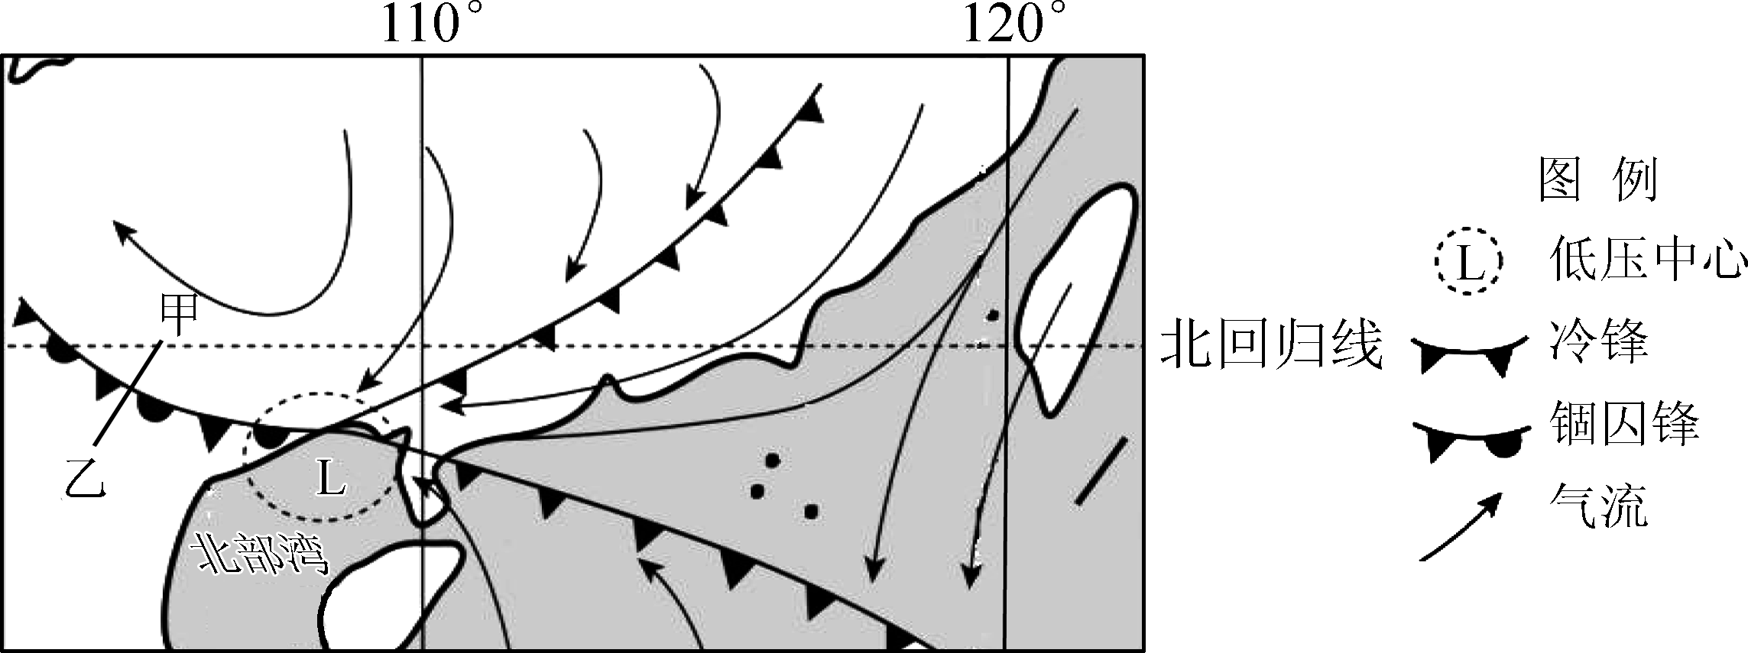

10. 此时影响北部湾的气流性质是(　　)

A. 冷湿 B. 冷干 C. 暖湿 D. 暖干

11. 能正确反映此时甲乙垂直剖面气流运动特征的是(　　)

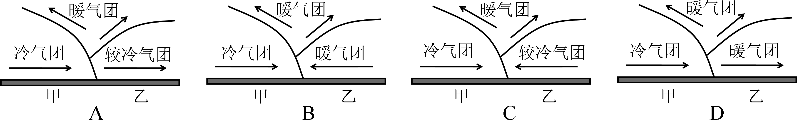

12. 该时段北部湾北部沿海可能的天气现象是(　　)

A. 连日高温 B. 连续暴雨 C. 风和日丽 D. 大雾弥漫

基流即基本径流，是河道中能常年存在的那部分径流。下图为我国某河流径流量与基流量逐月变化图。据此完成13～15题。

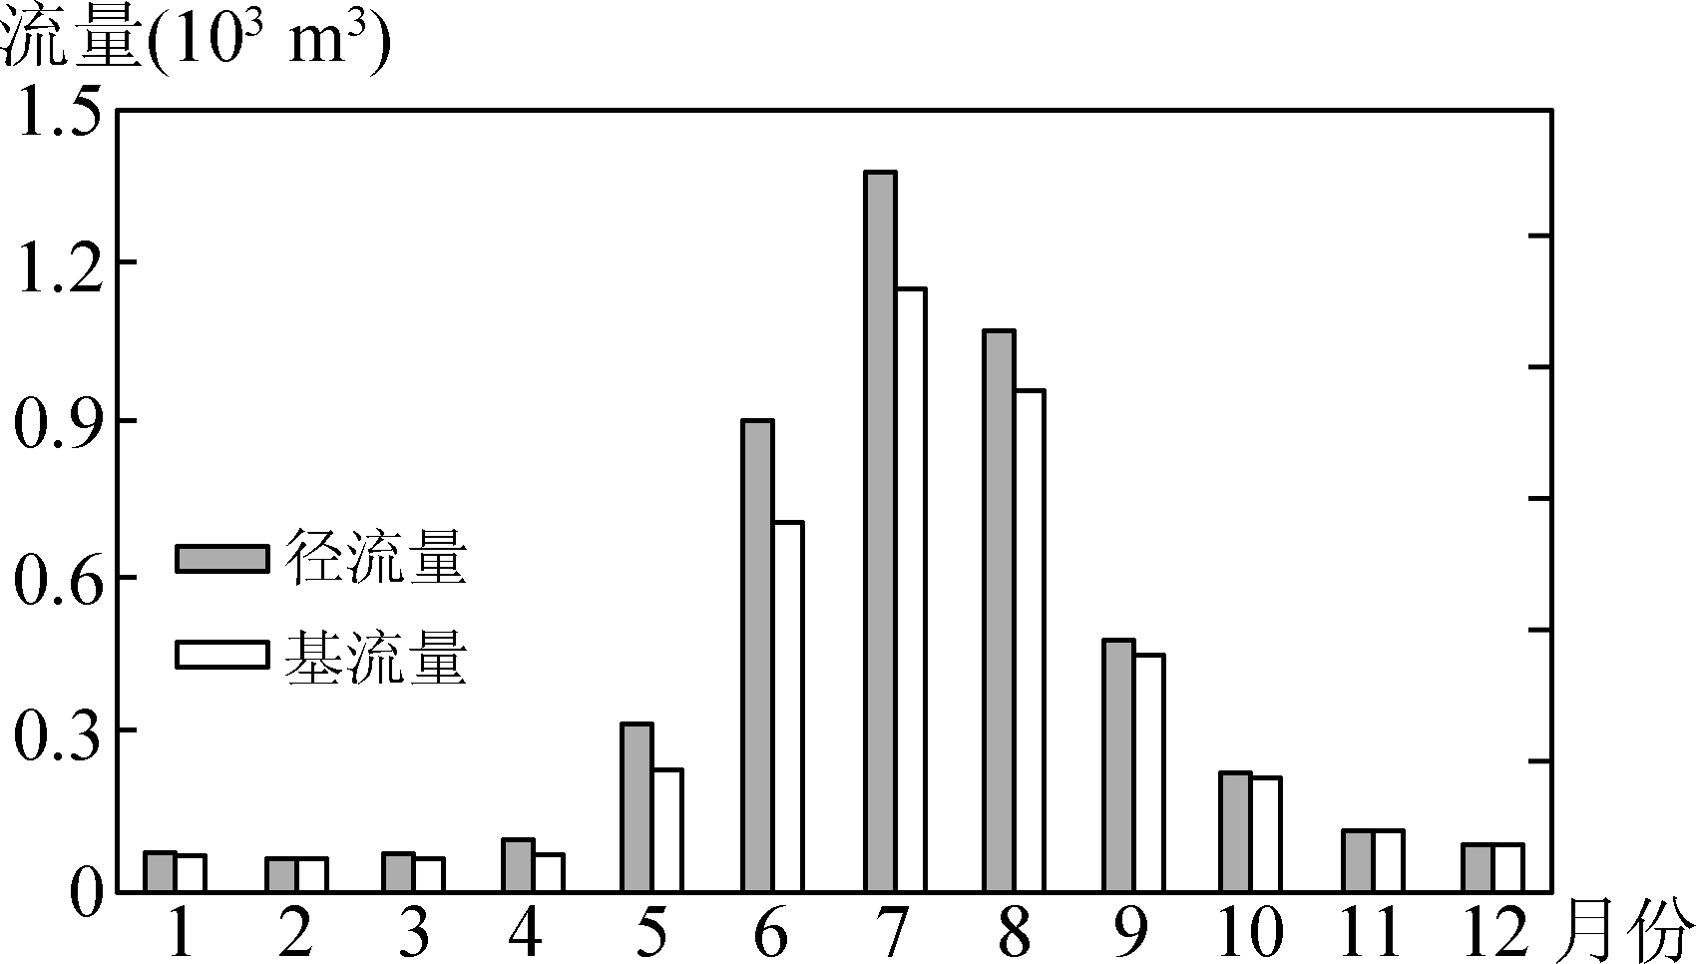

13. 该河流主要的补给水源是(　　)

A. 降水 　　　　B. 积雪融水

C. 地下水 　　　　D. 冰川融水

14. 该河流最可能位于我国(　　)

A. 东北地区 　　　　B. 华北地区

C. 西北地区 　　　　D. 华南地区

15. 据统计，该河流5月份基流量占径流量比值年内最低，原因是(　　)

A. 植被耗水量大 B. 冻土阻滞下渗 C. 地表蒸发旺盛 D. 天气持续阴雨

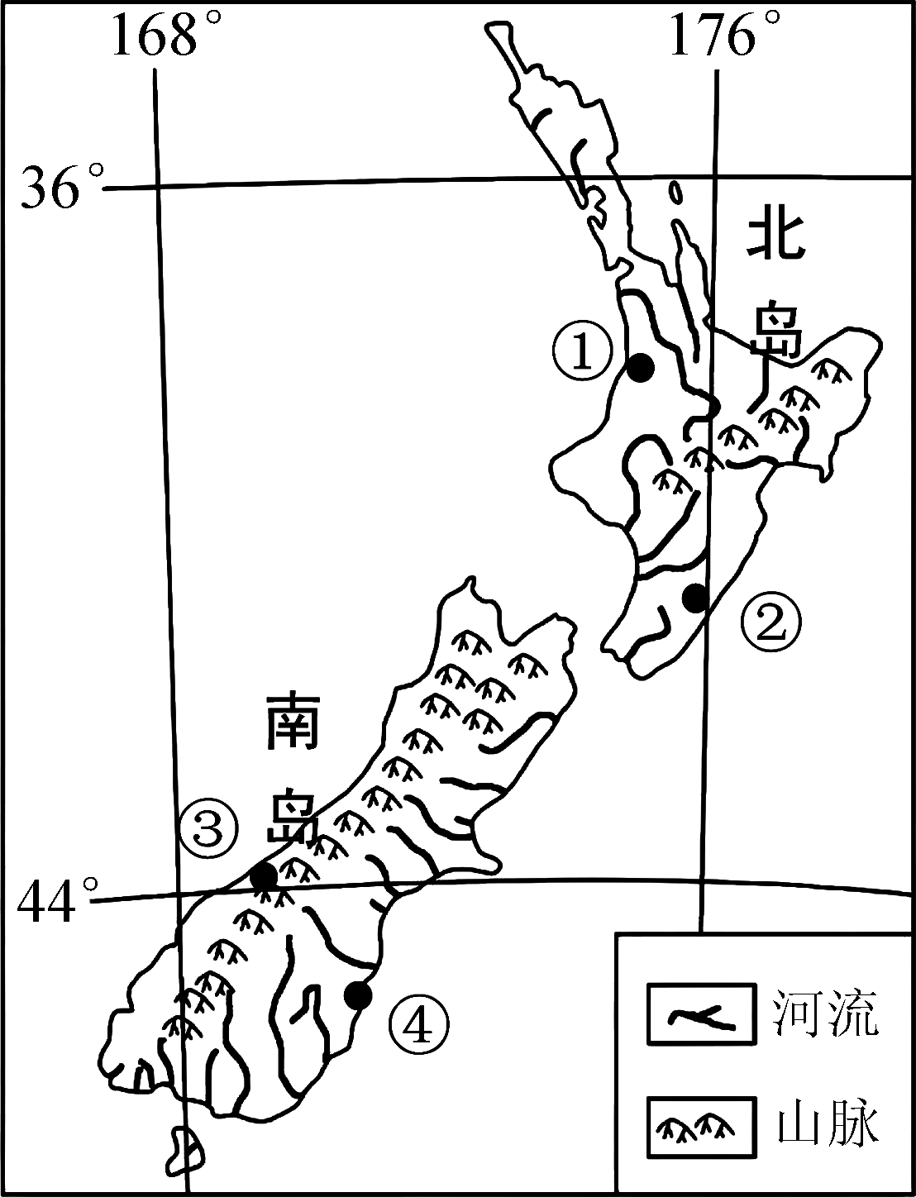

新西兰位于太平洋西南部，由南岛、北岛两个大岛及其附近一些小岛组成。境内多山，平原狭小，气候单一，但自然植被类型多样。右图为新西兰位置示意图。据此完成16～18题。

16. 新西兰气候类型属于(　　)

A. 亚热带季风气候 　　　　B. 地中海气候

C. 温带季风气候 　　　　D. 温带海洋性气候

17. 形成新西兰自然带类型多样的主导因素是(　　)

A. 纬度和地形 　　　　B. 水系和洋流

C. 土壤和水源 　　　　D. 风向和降水

18. 下列四地中，最可能见到大片草原带的是(　　)

A. ① B. ② C. ③ D. ④

伊维萨岛位于地中海西部，人口7.48万人，低地和梯田农业发达，农产品的销售市场稳定性强。下图示意伊维萨岛农作物产区分布，据此完成19～20题。

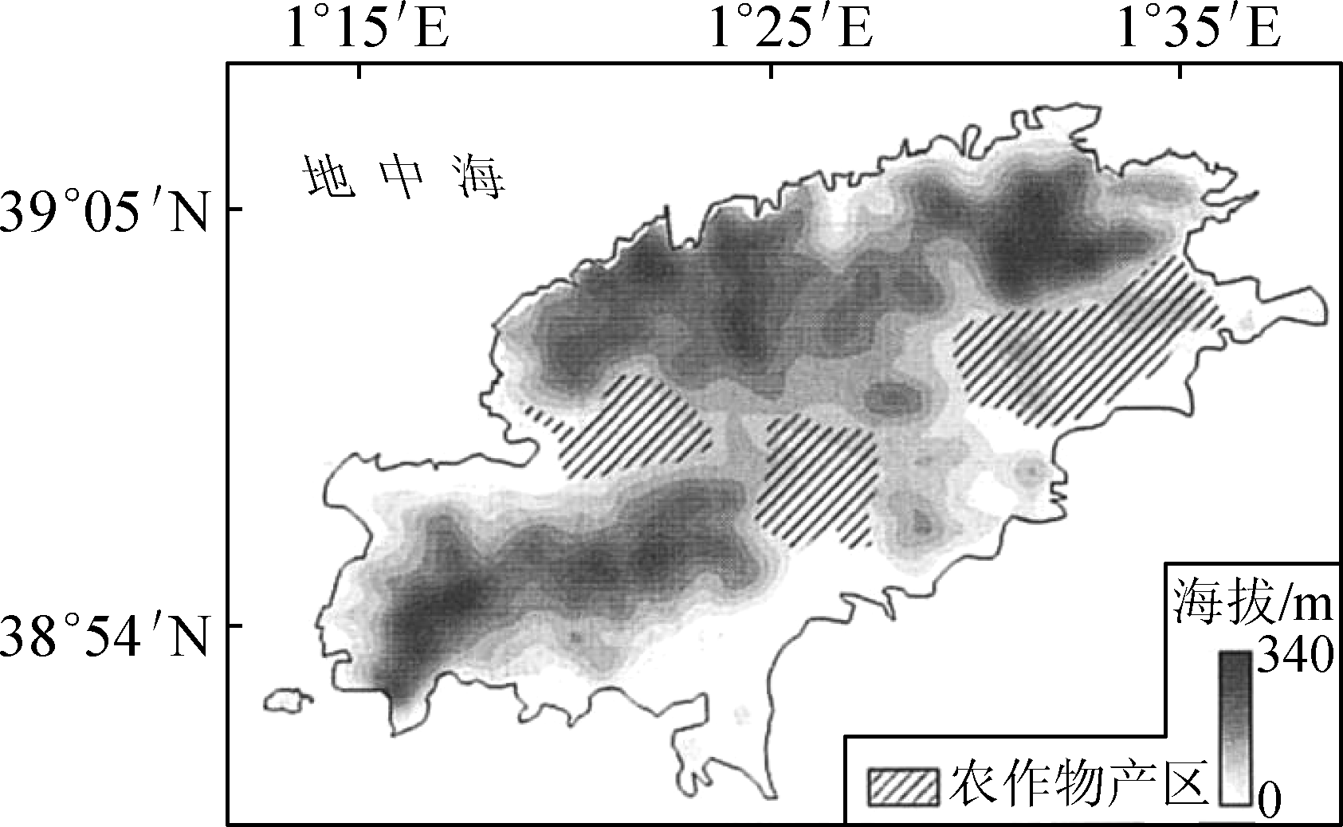

19. 伊维萨岛农业发展的优势区位因素是(　　)

A. 光照 　　　　B. 降水

C. 热量 　　　　D. 土壤

20. 伊维萨岛农产品销售市场稳定性强主要得益于(　　)

A. 岛内消费人口多 　　　B. 距离欧洲大陆近

C. 农业技术应用广 　　　D. 农产品种类丰富

以色列经济发达，水资源匮乏，为此该国建设了调水工程。下图示意以色列地理位置示意图。据此完成21～22题。

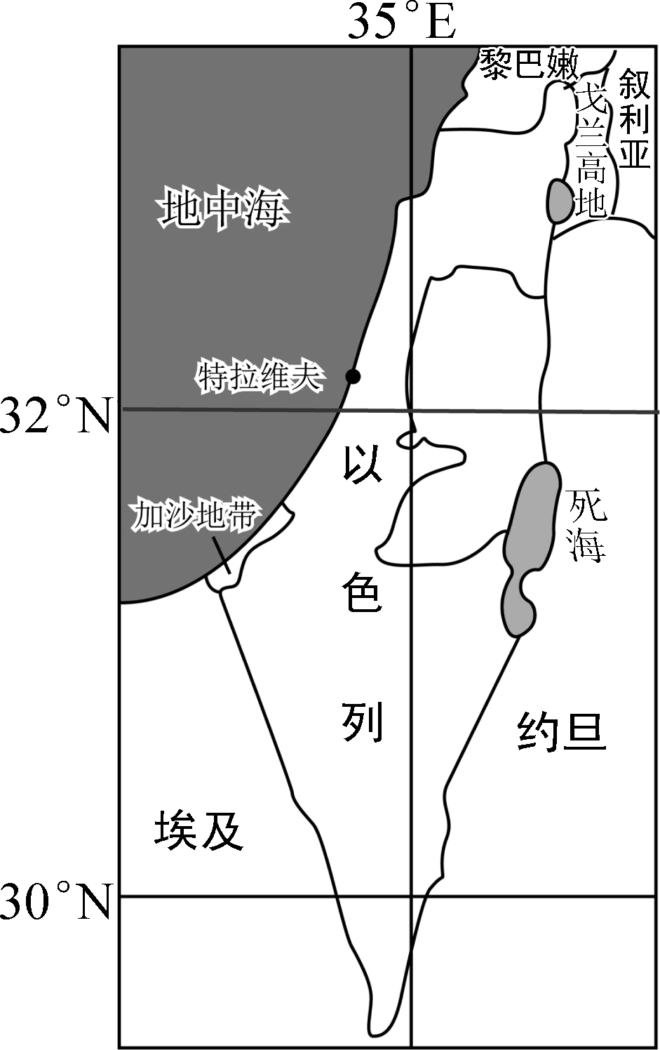

21. 推测该国建设的调水方向为(　　)

A. 南水北调 　　　　B. 北水南调

C. 东水西调 　　　　D. 西水东调

22. 为补充调水工程的输水量，以色列宜(　　)

A. 建设海水淡化工厂 　　　　B. 设立雨水收集装置

C. 多向邻国购买淡水 　　　　D. 提高水资源利用率

二、 非选择题：(本大题共3小题，共56分)

23. 阅读材料，回答下列问题。(18分)

材料一　爪哇岛是印度尼西亚的第五大岛，岛上多山地、丘陵。首都雅加达位于爪哇岛西北，气候湿热，年内风向多变，有明显旱雨季。爪哇岛传统民居的主要特点是高脚尖顶木屋，这种设计适应了当地的自然环境。

材料二　图1为爪哇岛位置示意图，图2为雅加达气候资料统计图，图3为爪哇岛传统民居照片。

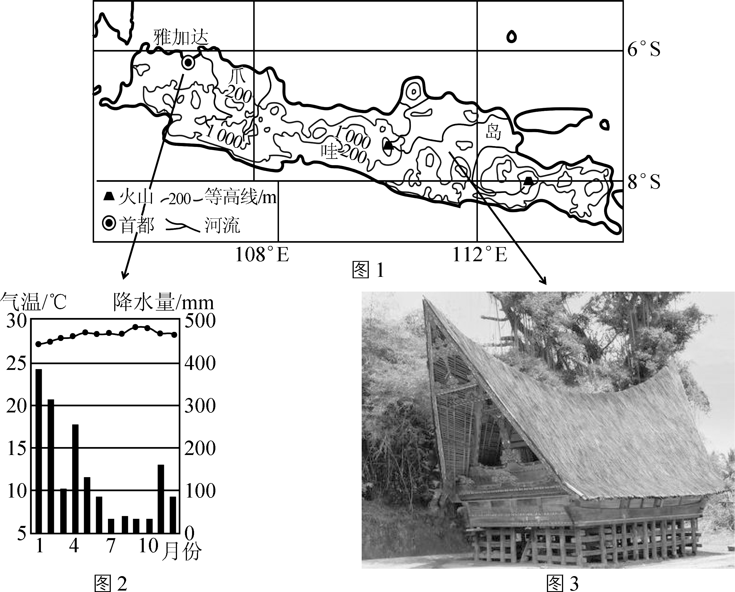

(1) 从大气受热过程角度分析雅加达9～10月气温最高的原因。(6分)

(2) 结合气压带风带季节移动规律，说明雅加达1月和7月降水的差异。(6分)

(3) 简析爪哇岛传统民居建筑特征与当地气候的关系。(6分)

24. 阅读材料，回答下列问题。(18分)

材料一　干热河谷是指高温、低湿河谷地带，大多分布于热带或亚热带地区。我国干热河谷主要分布于金沙江、怒江等沿江的横断山脉地区。山高谷深的地形特征，加上不同尺度的大气环流影响，形成了干热河谷独特的植被分布规律。

材料二　下图为四川攀枝花附近某干热河谷垂直自然带及农业分布示意图。

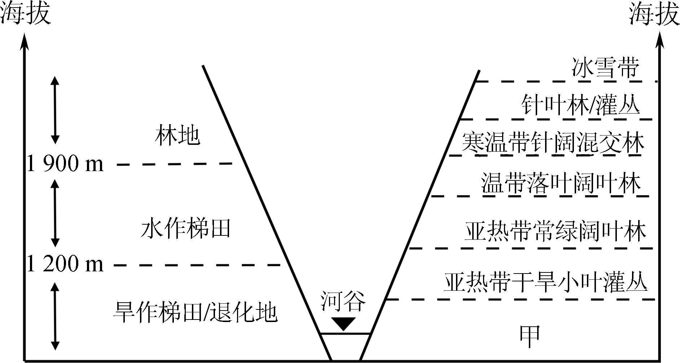

(1) 指出甲处自然带体现的地域分异规律并说明该处植被与自然环境的关系。(6分)

(2) 选择一幅图，绘制能加剧河谷干热程度的山(谷)风，并解释原因。(6分)



(3) 描述该河谷水热条件垂直变化，并据此说明河谷内水旱农业布局的合理性。(6分)

25.阅读材料，回答下列问题。(20分)

材料一　新中国成立后，上海开启了郊区城镇化进程，逐步在郊区建设了许多功能区，生产、居住、消费等各类要素在此集聚，带动了郊区的社会经济发展。图1为上海市城市空间结构示意图。

材料二　上海南汇临港新城的建设，是我国城市化进程中的一次重要探索与实践。新城以滴水湖(图2)为中心展开布局，周边形成各种各样的功能区。这里不仅是高端制造业的集聚地、科技创新的策源地，更是宜居宜业的理想之城。

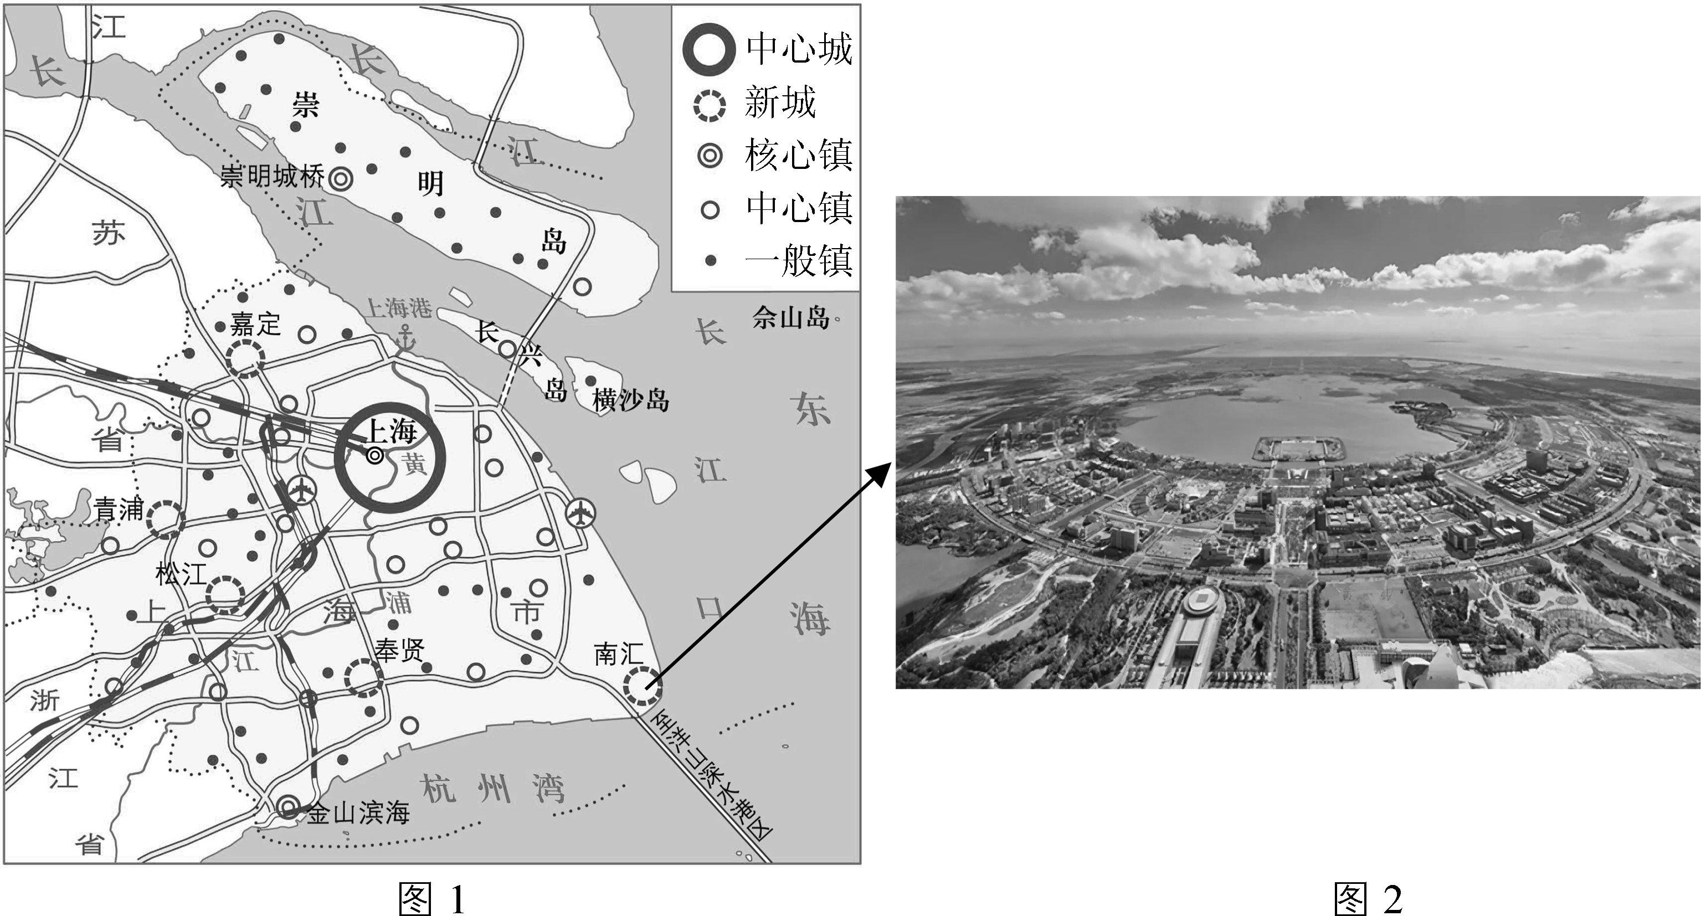

(1) 描述上海市新城布局的主要特征。(4分)

(2) 分析生产、居住、消费等要素向郊区流动对郊区居民生产生活的积极影响。(6分)

(3) 南汇临港新城的建设中，将滴水湖规划在新城中心，简述其主要的生态功能。(4分)

(4) 简述南汇临港新城的建设对上海城市发展的意义。(6分)

2024～2025学年高三第一学期学情调研考试(八)(如皋)

地理参考答案及评分标准

1. A　2. D　3. B　4. D　5. D　6. C　7. A　8. B　9. D　10. C　11. A　12. B　13. C　14. C　15. B

16. D　17. A　18. D　19. C　20. B　21. B　22. A

23. (18分)

(1) 近地面大气的直接热源来自地面辐射；9～10月降水少，晴天多；太阳高度角大，太阳辐射经过大气的路程短，对大气削弱少，地面获得的热量多。(6分)

(2) 1月东北信风越过赤道，偏转成西北风，带来充足水汽；地形阻挡及气流辐合上升，降水多；7月位于东南信风背风坡，降水少。(6分)

(3) 气候湿热，高脚设计有利于通风散热；雨季避免洪涝威胁；尖顶造型利于排水；屋顶宽大，便于遮阳(任答三点得6分)

24. (18分)

(1) 地方性分异规律(2分)位于高大山脉背风坡，焚风效应显著；气候干热，植被耐旱耐贫瘠。(4分)

(2) 绘图略(选择白天环流)(2分)白天山坡与山谷上方同高度的空气温差大，谷风强烈；山体相对高度大，山谷上方气流下沉增温明显。(4分)

(3) 随着海拔升高，热量减少；降水先增后减(2分)　1 200米以下，热量条件好，降水少，适宜发展旱作农业；1 200～1 900米，热量适宜，水分条件好，宜发展水作农业。(4分)

25. (20分)

(1) 主要分布于郊区；沿交通线布局。(4分)

(2) 生产要素向郊区流动，增加了就业岗位；居住要素向郊区流动，改善了居住条件；消费要素流动，便利了居民的生活。(6分)

(3) 调节气候；美化环境；防止内涝。(任答两点得4分)

(4) 拓展城市发展空间；分散城市职能；缓解城市环境问题；促进产业结构升级。(任答三点得6分)